Pac-Man

In diesem Projekt erstellst du ein Pac-Man Spiel in Scratch, das lernt, wie du spielst.

Dabei wirst du keinerlei Anweisung geben, wie gespielt werden soll oder was die Ziele oder Regeln des Spiels sind.

Stattdessen zeigst du nur Beispiele, wie du das Spiel spielst.

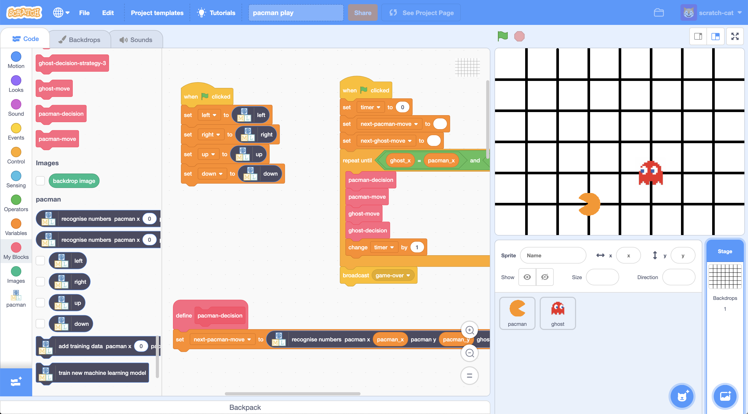

This project worksheet is licensed under a Creative Commons Attribution Non-Commercial Share-Alike License

http://creativecommons.org/licenses/by-nc-sa/4.0/   
Teile ins Deutsche übersetzt von Steffi Rudel mit Hilfe von deepl.com (Februar 2021)

1. Go to <https://machinelearningforkids.co.uk/scratch3> in a browser.
2. Open the **Pac-Man** template for this project.   
   *Click on the* ***Project templates*** *menu   
   Then find the* ***Pac-Man*** *tile in the list and click on it*   
   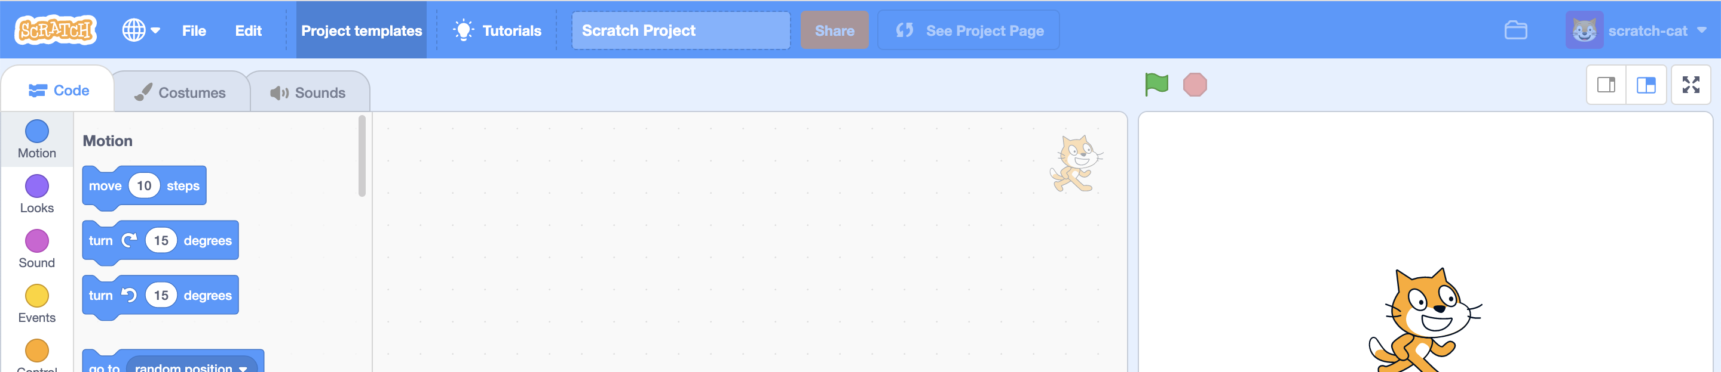
3. Click the **full-screen** button, and then click the **Green Flag**  
   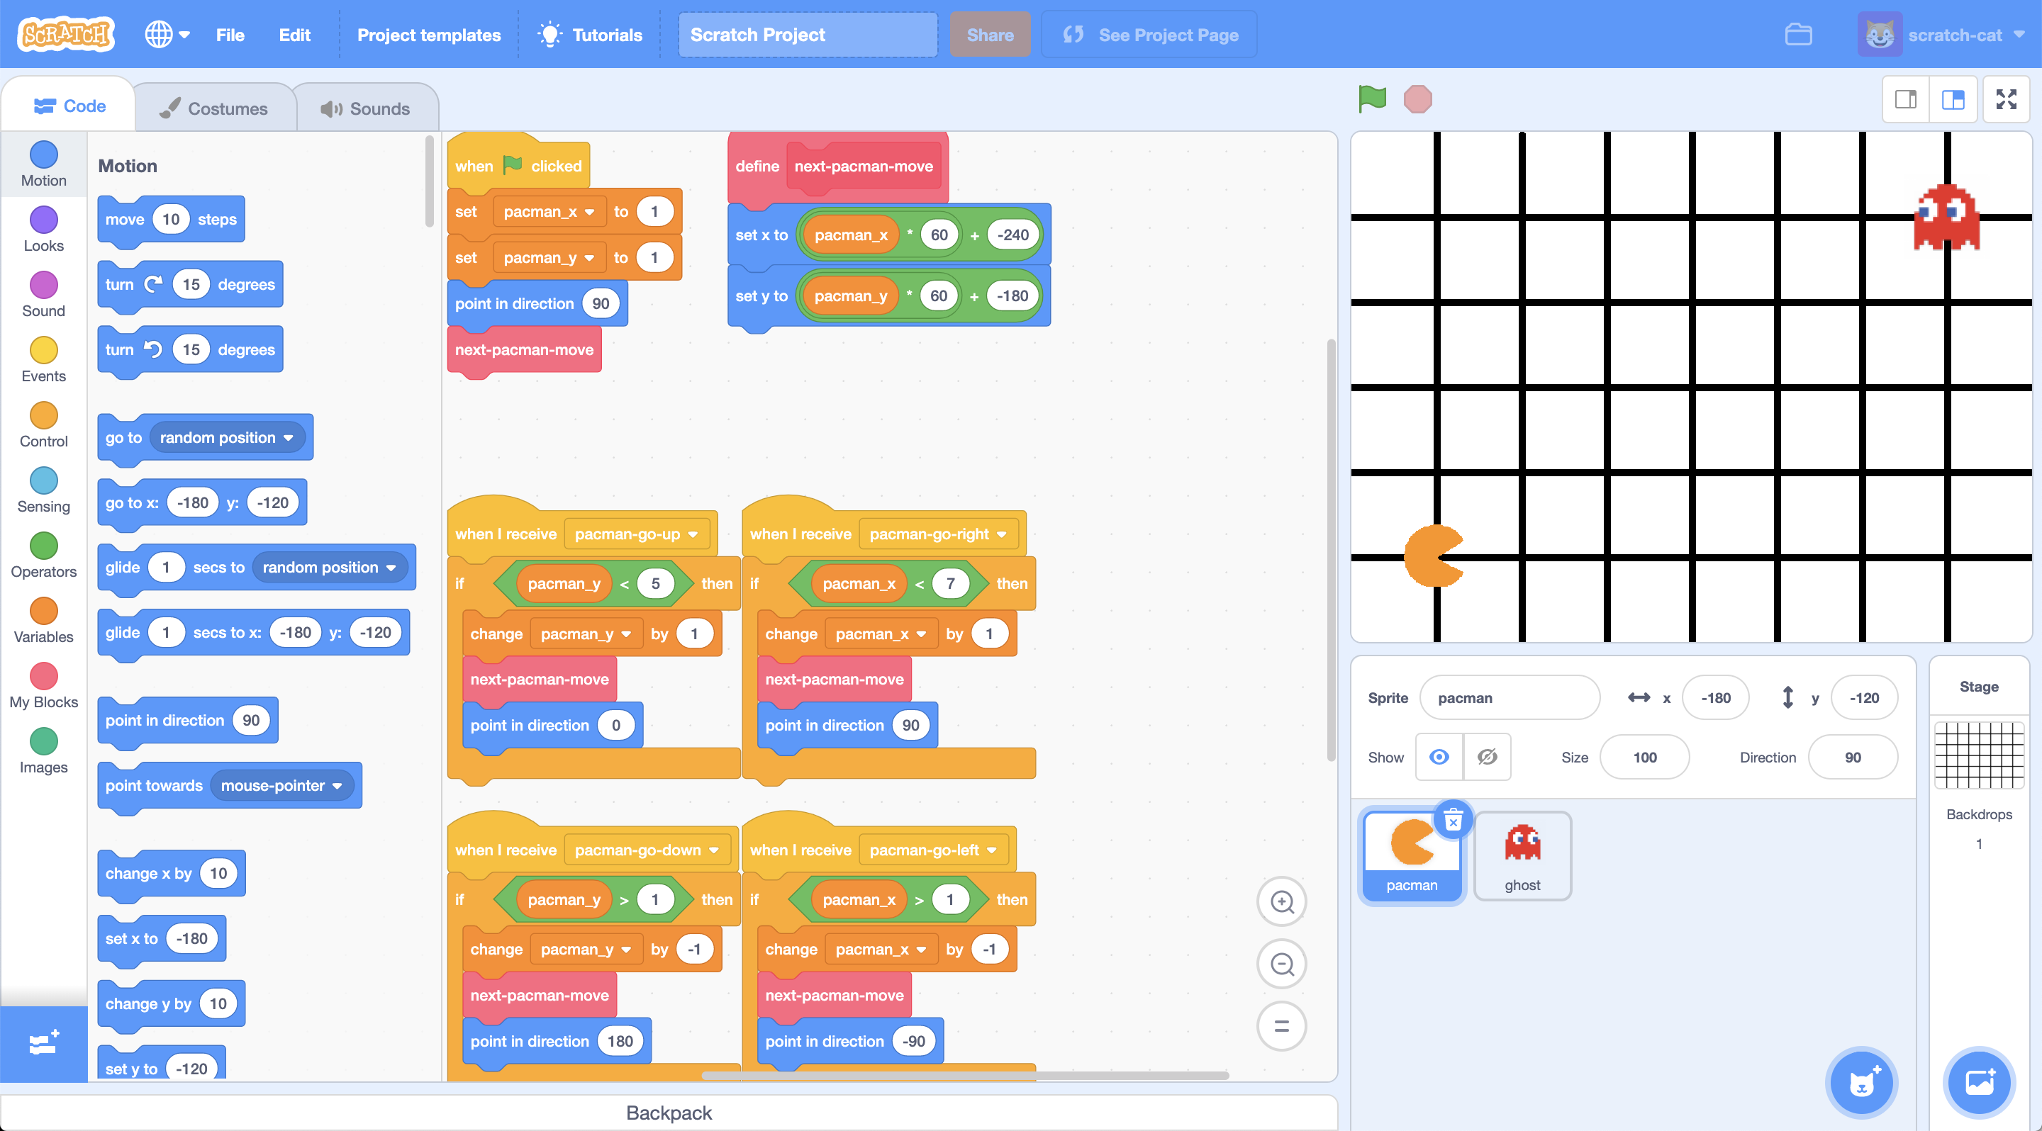
4. Play a few games of Pac-Man  
   *You control Pac-Man, and have to avoid the ghost as long as you can.   
   Use the arrow keys to control Pac-Man’s next move.*   
   *Click the green flag to start a new game.*
5. Try to come up with a plan for how Pac-Man can avoid the ghost

Representing Pac-Man in Scratch

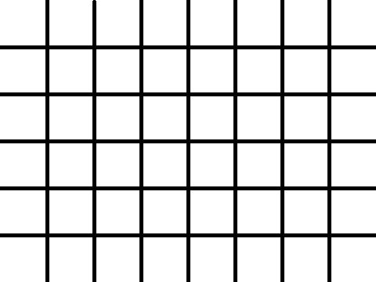

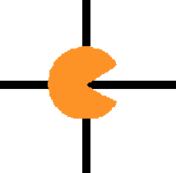

At each turn, each character has to choose between four moves:

up, down, left, right.

(There are no diagonal moves.)

down

left

right

up

The game board is a graph.

Pac-Man and the ghost can only travel along lines.

The location of each character is stored as:

* an x-value (a number from 1 to 7)

* a y-value (a number from 1 to 5)

For example, the ghost on the left is at:

X = 5

Y = 2

y values

1

2

3

4

5

x values

7

6

5

4

1

2

3

**Was wirst du tun?**

Du wirst Pac-Man trainieren, dem Geist auszuweichen. Das machst du, indem du Beispiele zeigst, wie du das Spiel spielst.

Imagine the board looks like this:

Imagine you decide to go down:

Imagine the board looks like this:

Imagine you decide to go up:

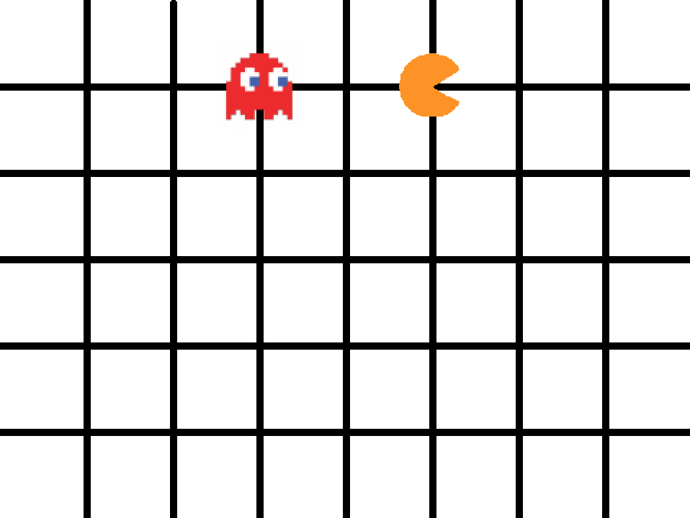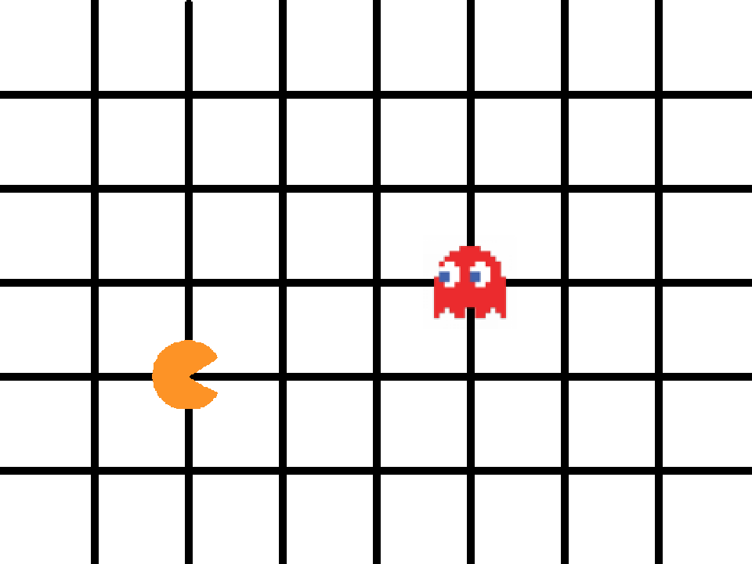

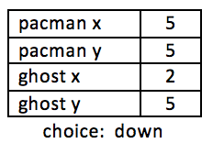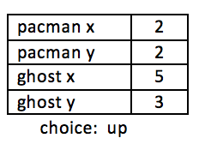

Der Computer wird aus den Entscheidungen lernen, die triffst während du spielst.

Wenn du Züge machst, um dem Geist auszuweichen, lernt der Computer von dir. Je länger du das machst desto besser wird der Computer!

1. Close the Scratch window.
2. Go to <https://machinelearningforkids.co.uk/> in a web browser
3. Click on “**Get started**”
4. Click on “**Log In**” and type in your username and password  
   *If you don’t have a username, ask your teacher or group leader to create one for you.  
   If you can’t remember your username or password, ask your teacher or group leader to reset it for you.*
5. Click on “**Projects**” on the top menu bar
6. Click on the **“+ Add a new project**” button.
7. Name your project “pacman” and set it to learn how to recognise “**numbers**”  
   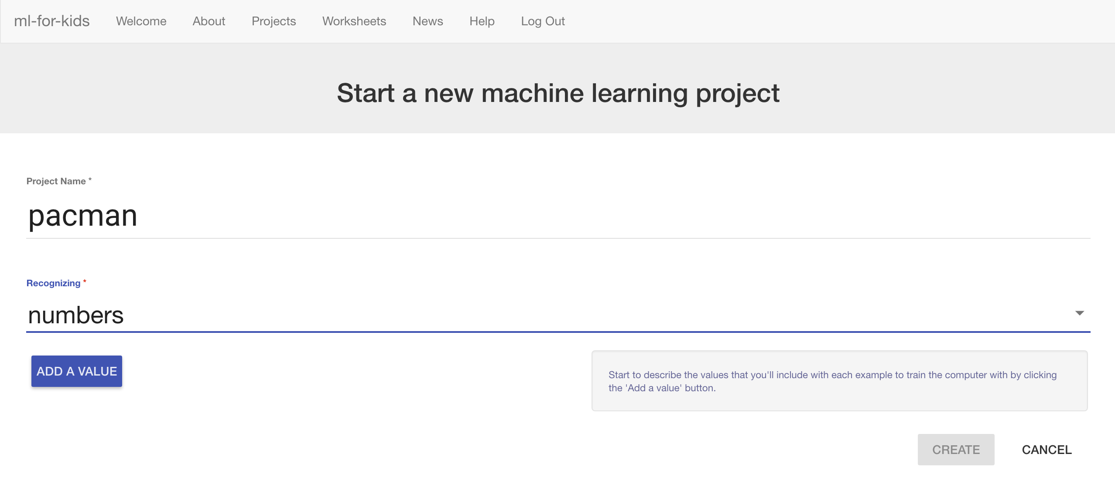
8. Click “**Add a value**” and name a value “pacman x” and make it a “number”.  
   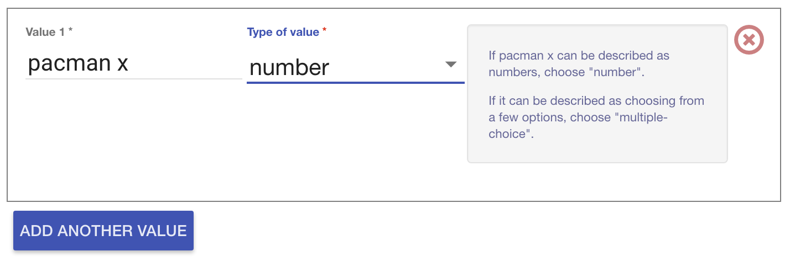
9. Click “**Add another value**” again and repeat to add values for the other three positions: “pacman y”, “ghost x”, “ghost y”  
   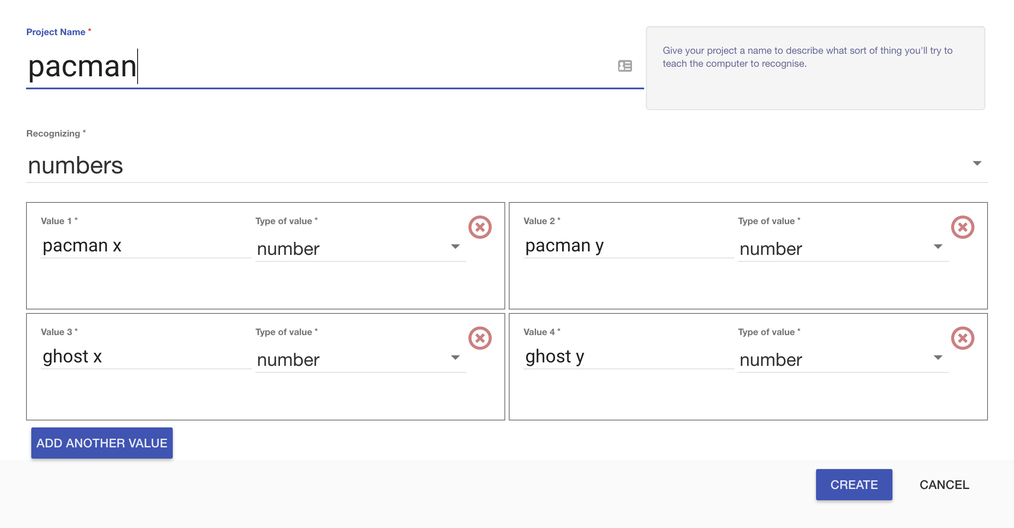
10. Click **Create**.
11. You should see “**pacman**” in the list of your projects. Click on it.  
    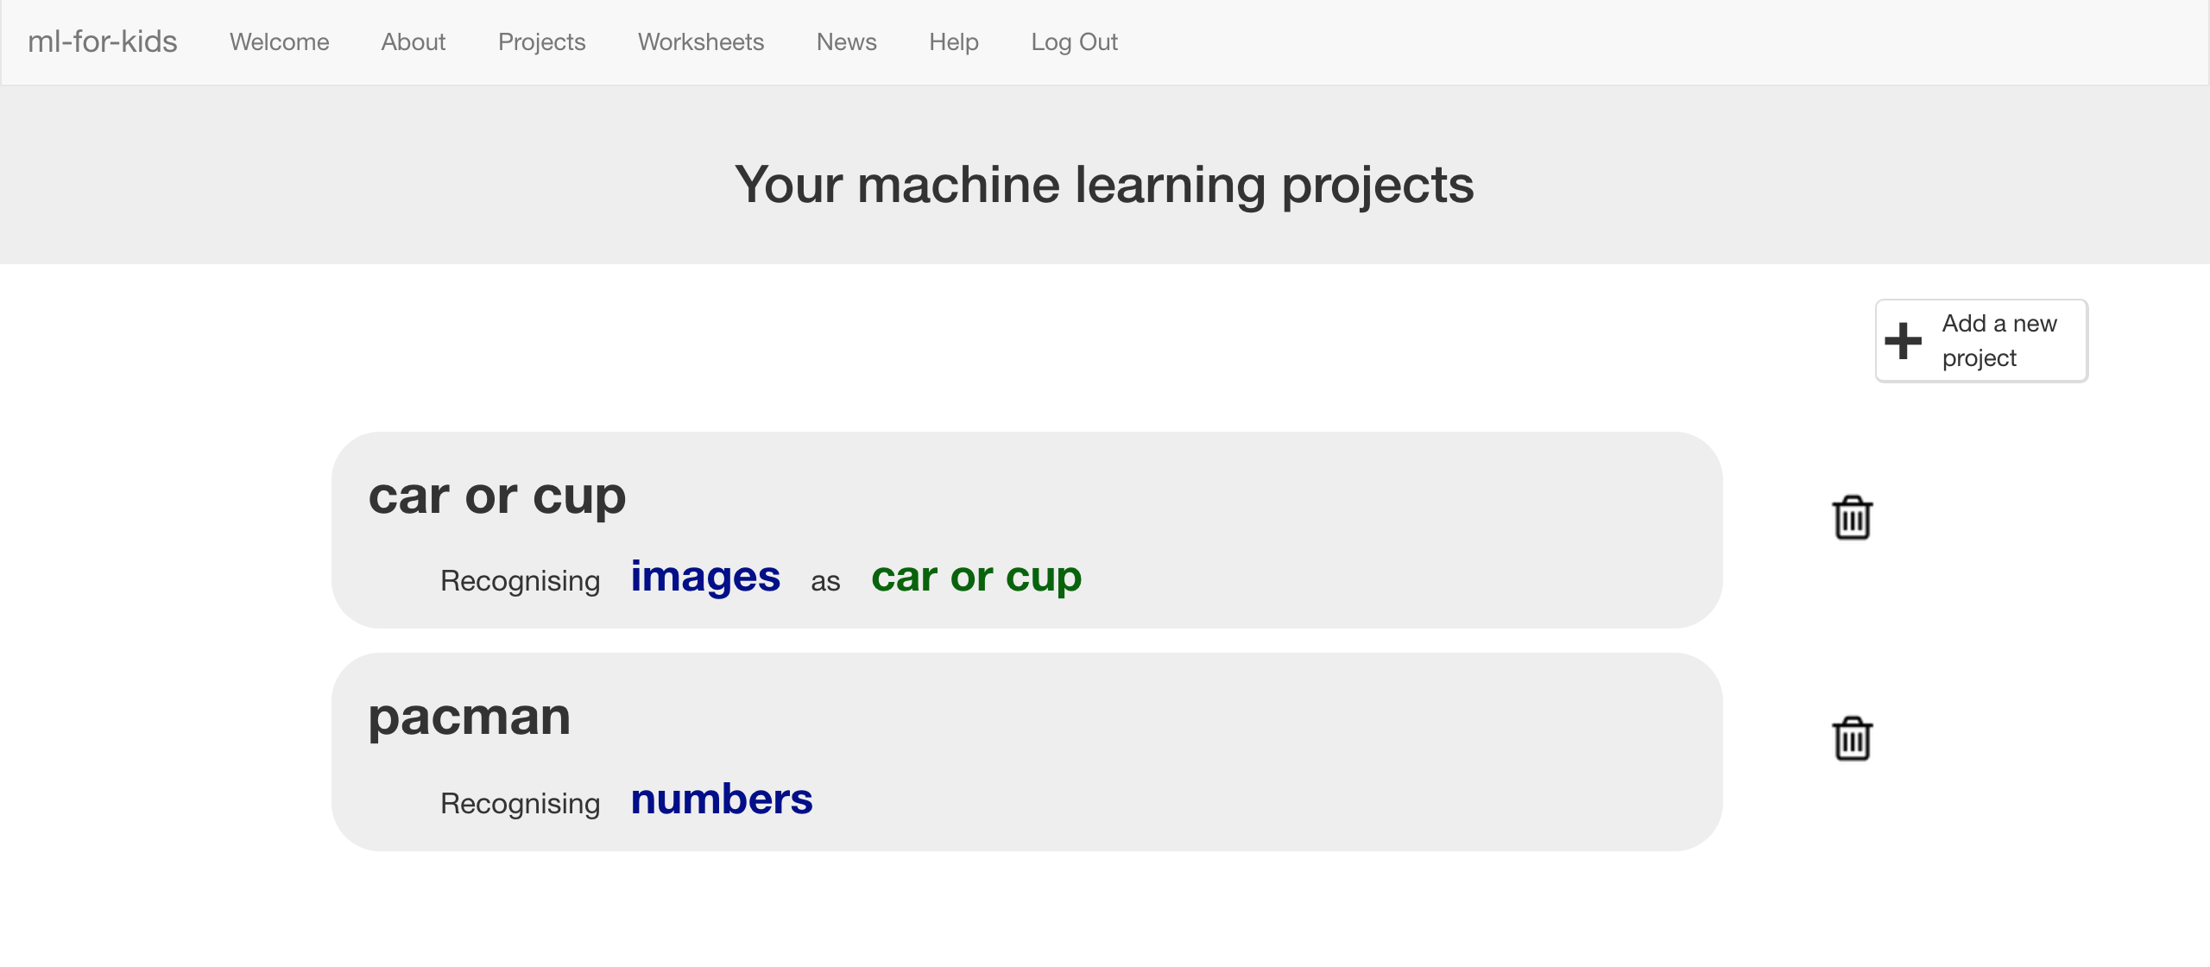
12. Click the “**Train**” button  
    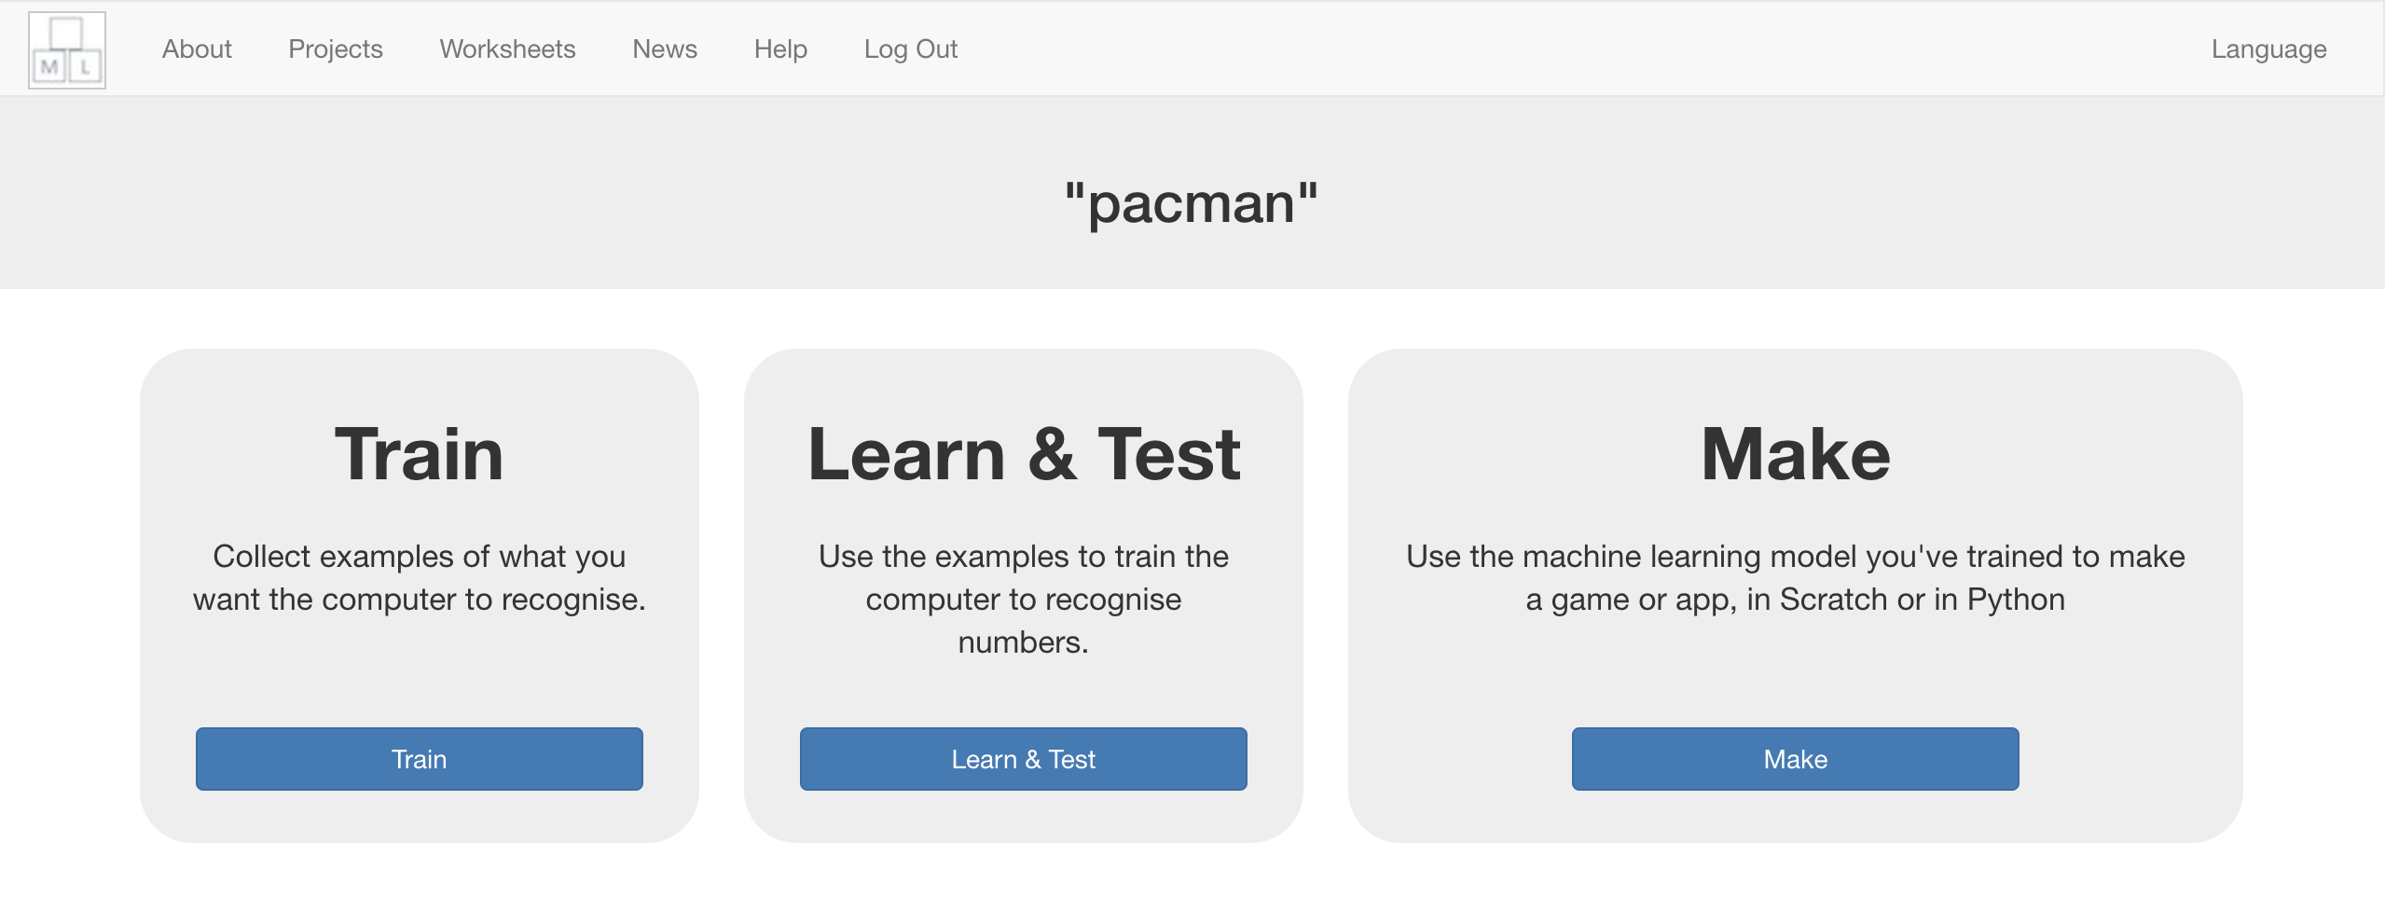
13. Click “**+ Add new label**” and create a label called “left”  
    *Examples of the locations of the Pac-Man and ghost when you go left will go in this bucket.*   
    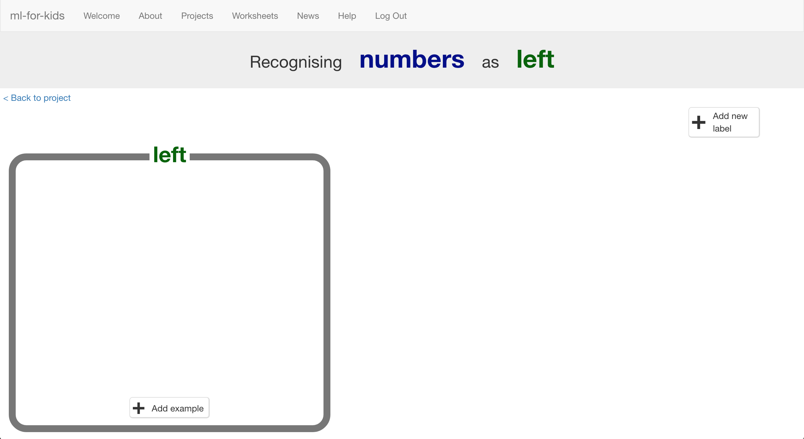

1. Click “**+ Add new label**” again and create labels for the other three moves in the game.  
   *“right”, “up”, “down”*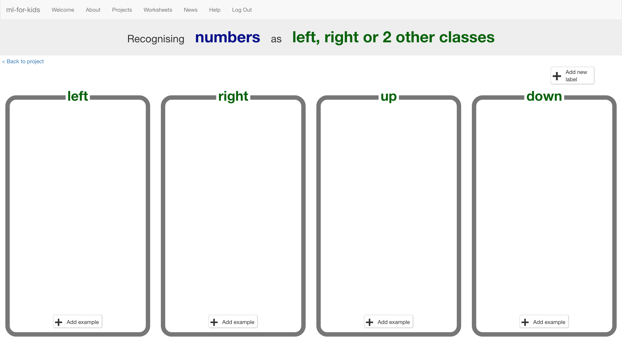
2. Click the “**< Back to project**” link
3. Click the “**Make**” button then click the “**Scratch 3**” button
4. Click the **straight into Scratch** button  
   *It will warn you that you haven’t trained the computer yet.   
   That’s okay, as you’ll use Scratch to collect the training examples.   
   A screenshot of a cell phone

   Description automatically generated*
5. You should see new blocks in the toolbox from your “pacman” project.  
   A screenshot of a cell phone

   Description automatically generated
6. Open the Pac-Man template project again.  
   *Click* ***Project templates*** *and then click on* ***Pac-Man***
7. Click on the “**Stage**” and find the “when green flag clicked” script that sets the “left”, “right”, “up”, “down” constants  
   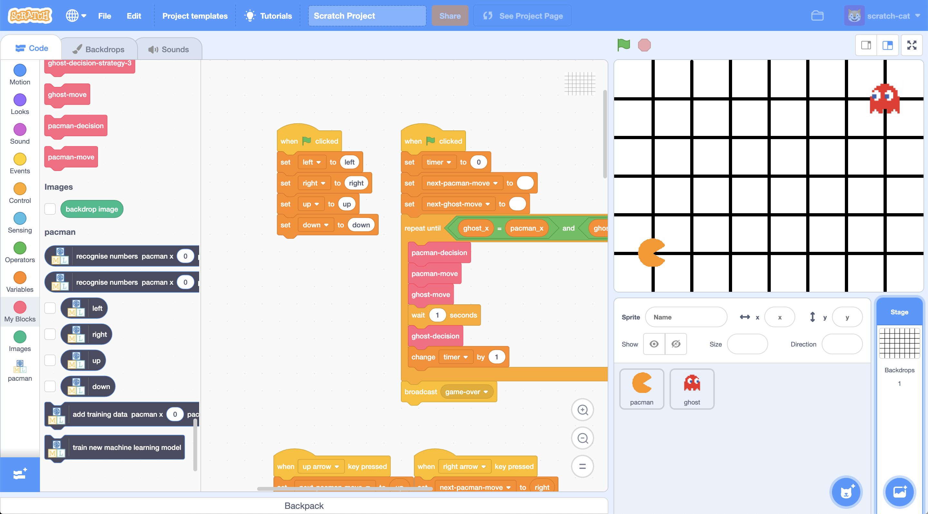
8. Modify the script to use your new blocks from the pacman project  
   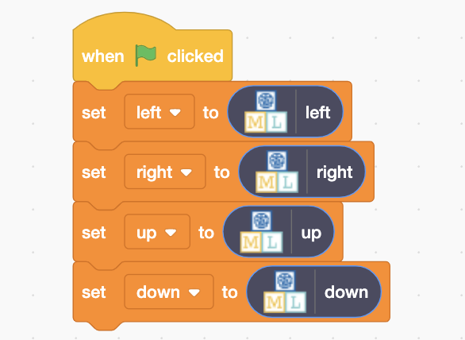
9. Find the custom block “pacman-decision”  
   A screenshot of a cell phone

   Description automatically generated
10. Update the “**pacman-decision**” block to add every move you make to your machine-learning training data  
    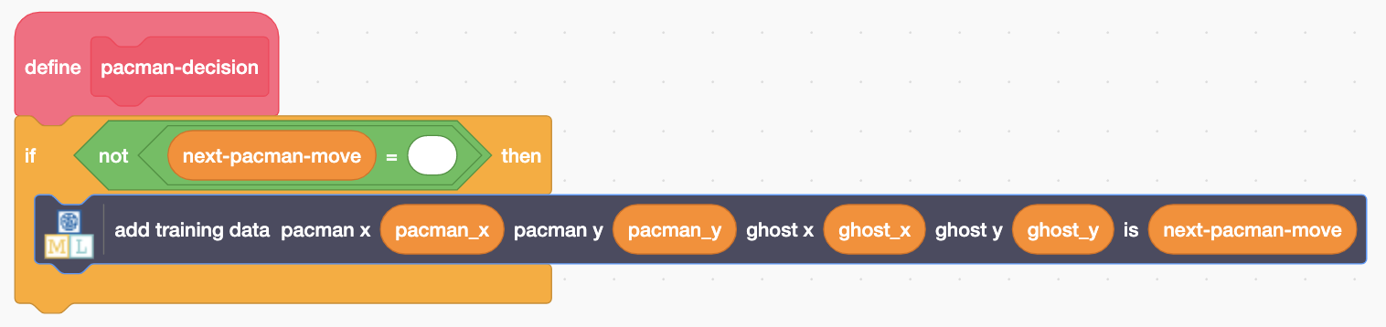
11. Train the computer by playing the game!   
    *Click on full-screen again, and then the Green Flag.   
    Play a few games of Pac-Man, doing your best to avoid the ghost.   
    The better you play, the better moves the computer has to learn from.*
12. Save your project  
    *Click* ***File*** *->* ***Save to your computer*** *Name the file “pacman learn” to remind yourself that this version of the project is the one to train Pac-Man.*
13. Go back to the training tool
14. Click the “**< Back to project**” link, then click the “**Train**” button  
    *You should see the training examples you collected by playing Pac-Man.  
    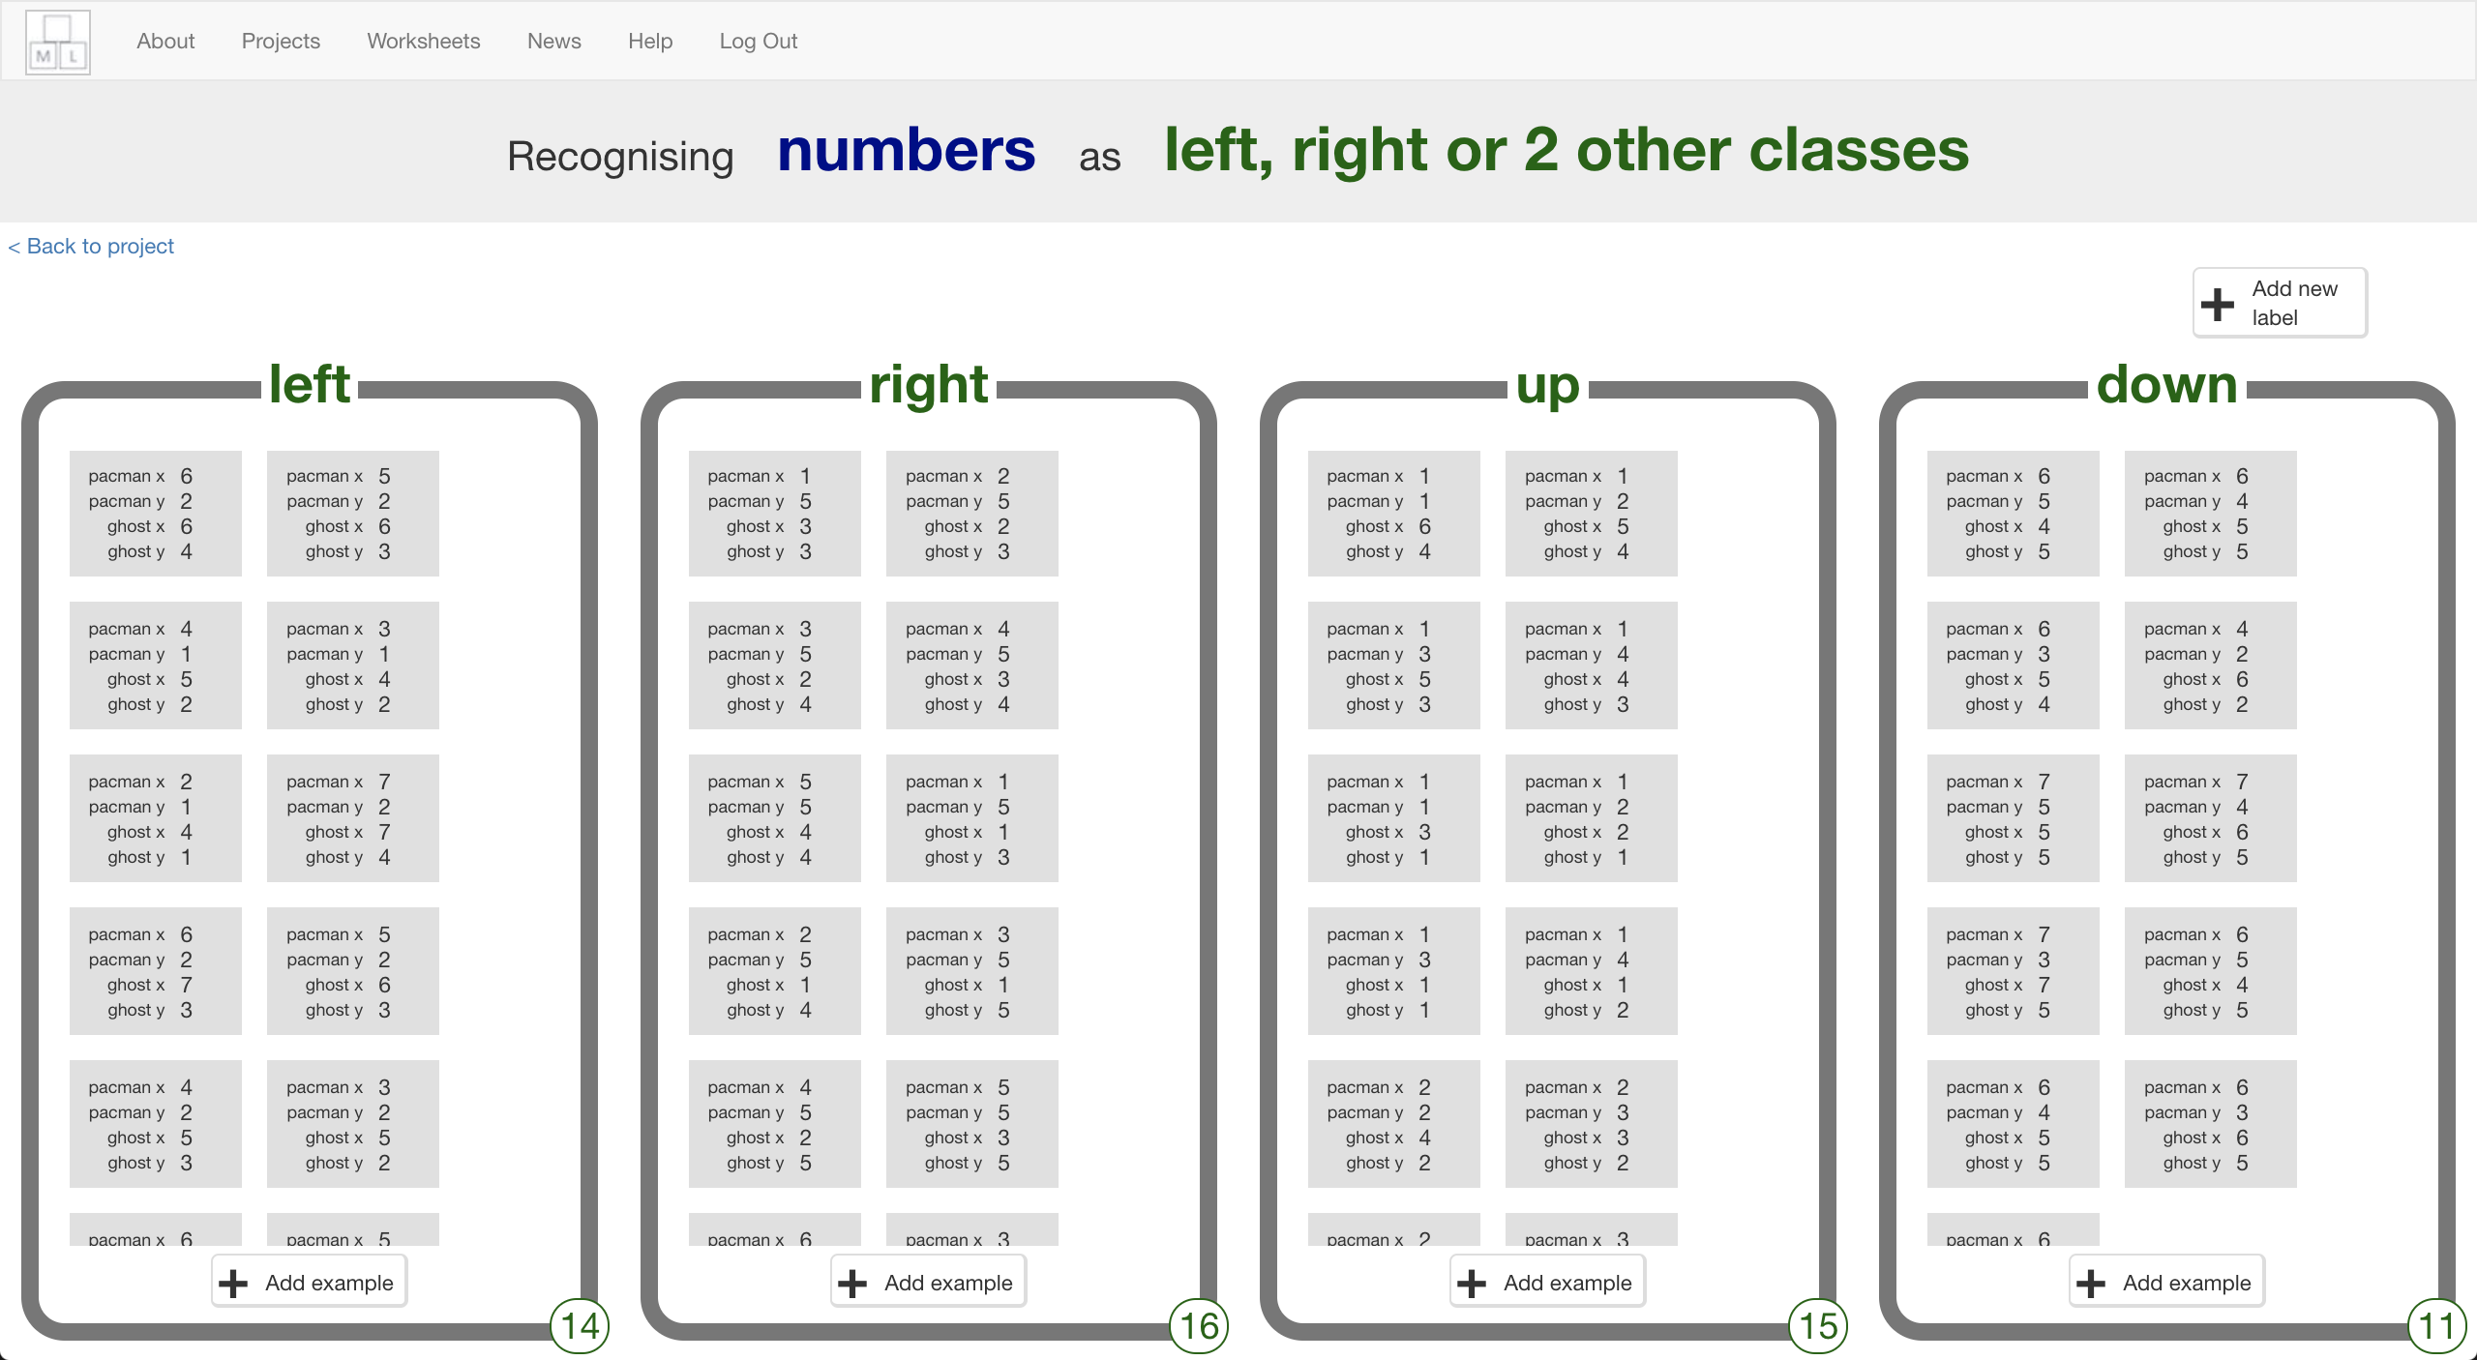*

**Was hast du bisher gemacht?**

Du bringst einem Computer bei, wie man Pac-Man spielt.

Du hast ein Scratch-Pac-Man-Spiel so aktualisiert, dass es Beispiele dafür sammeln kann, wie du spielst, und diese zu einem Satz von Beispielen hinzufügt. Du verwendest diese Beispiele, um ein maschinelles Lern-"Modell" zu trainieren.

1. Click the “**< Back to project**” link
2. Click the “**Learn & Test**” button
3. Click the “**Train new machine learning model**” button  
   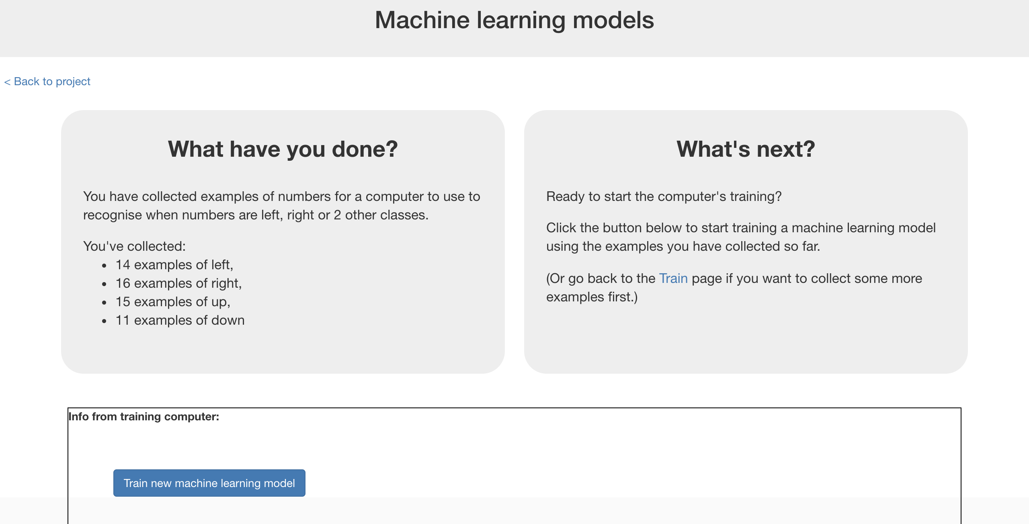
4. Go back to the Scratch 3 window.   
   *If you accidentally closed it, you can get back to it by doing this:  
   * Click the “****< Back to project****” link  
   * Click the “****Make****” button  
   * Click the “****Scratch 3****” button  
   * Click the “****Open in Scratch 3****” button  
   * Open the Scratch file you saved before, with “****File****” -> “****Load from your computer****”*
5. Click on the Stage  
   A screenshot of a computer

   Description automatically generated
6. Delete these key-pressed scripts (because it’s the computer’s turn!)  
   *(Delete a script by right-clicking on it and choose “Delete Block”)  
   These are the scripts you don’t need any more and should delete:  
   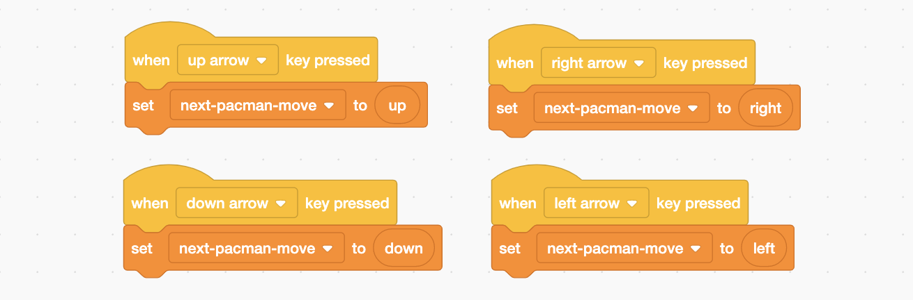*
7. 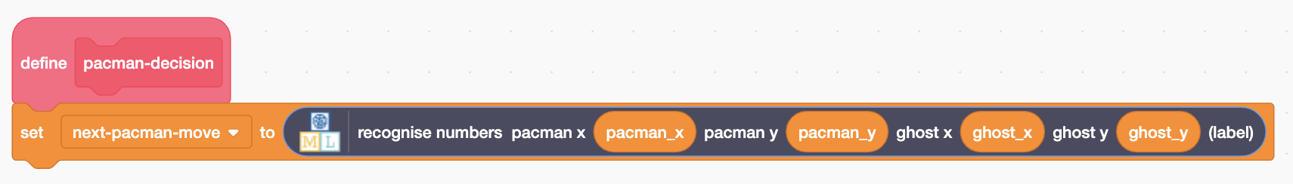Modify the custom “**pacman-decision**” block  
   *Instead of learning from what you are doing, now you want it to use your machine learning model*
8. Modify the “**Click Green Flag**” script to remove “wait 1 second”. *You want the script to end up looking like this:  
   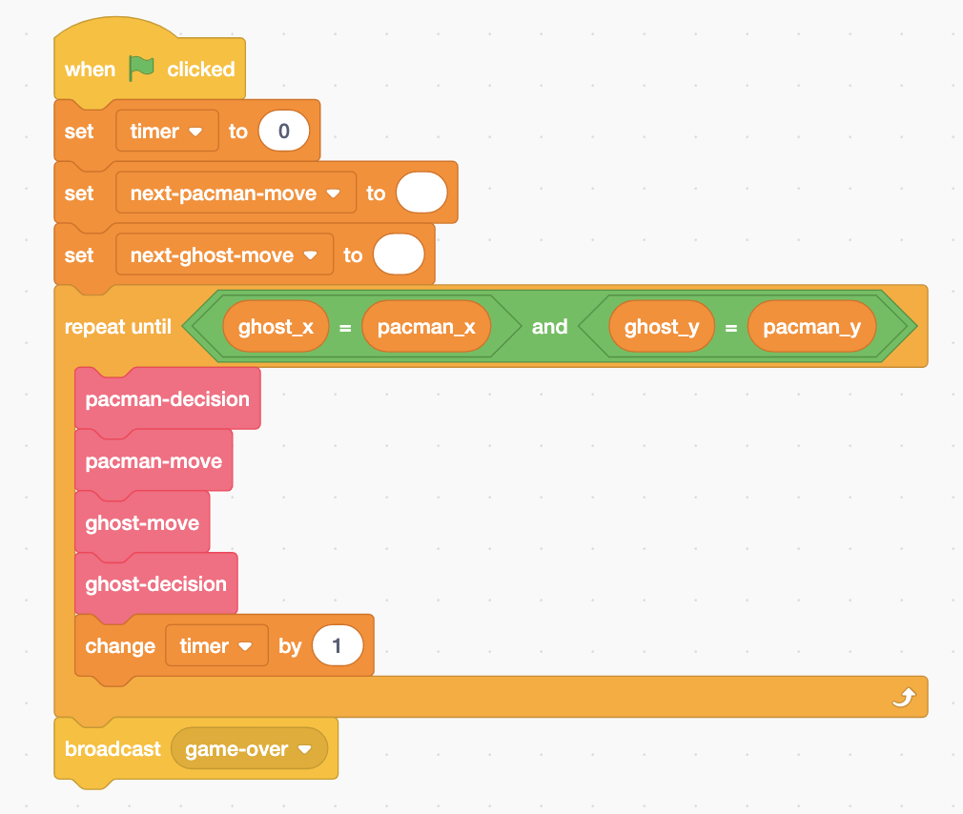*
9. Save your project  
   *Click* ***File*** *->* ***Save to your computer*** *Name the file “pacman play” to remind yourself that this version of the project is where the computer controls Pac-Man.*
10. Test the computer!  
    *Click on full-screen again, and then the Green Flag.   
    Watch the Pac-Man you’ve trained try to avoid the ghost.*
11. Open the training project “**pacman learn**”.  
    *Make sure you save your “pacman play” project first!  
    Click* ***File*** *->* ***Load from your computer***
12. Train the computer some more by playing a few more games.
13. Go back to the training tool
14. Go back to the “Learn & Test” page  
    *Click the “****< Back to project****” link, and then click “****Learn & Test****”*
15. Click the “**Train new machine learning model**” button again
16. Switch back to the Scratch window.   
    *If you accidentally closed it, you can get back to it by doing this:  
    * Click the “****< Back to project****” link  
    * Click the “****Make****” button  
    * Click the “****Scratch 3****” button  
    * Click the “****Open in Scratch 3****” button*
17. Open the testing project “**pacman play**”  
    *Click* ***File*** *->* ***Load from your computer***
18. Test the computer again  
    *Did the computer do any better after more training?*

**Was hast du gemacht?**

Du hast einem Computer beigebracht, Pac-Man zu spielen.

Dazu musstest du keine Regeln erklären. Du musstest nicht erklären, dass der Computer dem Geist ausweichen soll. Du musstest nicht die Grenzen des Spielbretts beschreiben.

(Die Regeln sind zwar im Scratch Game hinterlegt, aber das ist nicht wichtig – diese wurden nicht für das maschinelle Lernen verwendet)

Stattdessen hast du dem Computer beigebracht wie man spielt, indem du Beispiele gesammelt hast, wie du im Spiel entschieden hast.

**Tipps**

**In der Schleife gefangen**

Manchmal hat der Computer Glück und findet eine Route “immer-um-das-Board-herum”. Das ist eine Endlos-Schleife. Wenn das passiert, verliert Pac-Man niemals!

Du kannst dann den roten Stop-Button drücken, falls du es (trotzdem) abrechen willst.

**Sei nicht nett!**

Du könntest versucht sein, den Geist zu schonen, wenn du gegen ihn spielst.

Tun das nicht. Der Computer lernt von der Art und Weise, wie du spielst. Wenn du nicht gut spielst, kann er nicht lernen, wie man gut spielt.

Wenn du willst, dass der Computer schnell besser wird, **spiel so gut wie du kannst**.

**Trainiere weiter**

Je mehr Beispiele der Computer bekommt um daraus zu lernen, desto besser wird er. Wenn du Zeit hast, spiele häufig, und trainiere das Modell damit!

**Ideen und Erweiterungen**

Jetzt, wo du fertig bist, wie wäre es mit folgenden Ideen?

Oder fällt dir selbst noch etwas Cooles ein?

**Füge einen weiteren Geist hinzu**

Das Spiel ist lösbar, so lange es nur einen Geist gibt – Pac-Man kann dem Geist ewig weglaufen.

Aber mit einem zweiten Geist der Pac-Man jagt, wird es eeeecht schwer.

**Verändere das Spielbrett**

Versuche, das Spielbrett größer zu machen.

Oder füge Hindernisse hinzu, um die Pac-Man und der Geist herumlaufen müssen.

**Erstelle dein eigenes Spiel**

Das Prinzip funktioniert nicht nur mit Pac-Man.

Wieso also nicht dein eigenes Spiel in Scratch erstellen, und den Computer mit maschinellem Lernen trainieren so dass er es spielen kann?